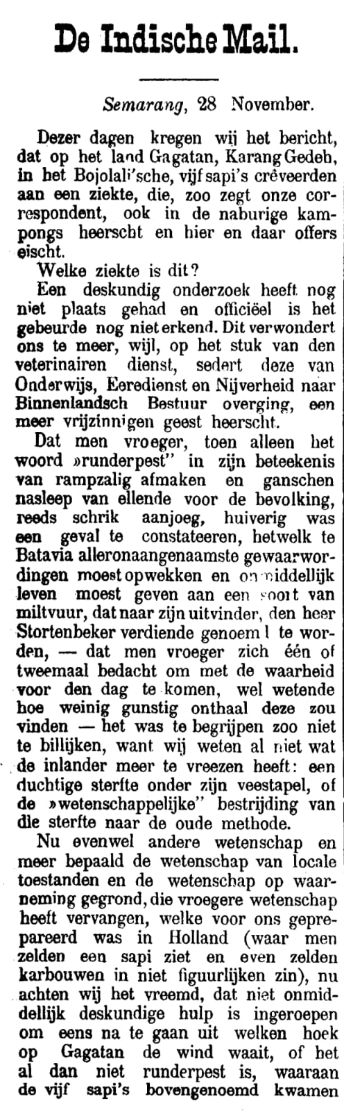
De Locomotief, 28 November 1885
Surat Kabar Hindia.
Semarang, 28 November.
Kami baru-baru ini menerima kabar bahwa di tanah Gagatan, Karang Gedeh, di wilayah Bojolali, lima ekor sapi mati akibat penyakit yang, menurut koresponden kami, juga mewabah di kampung-kampung tetangga dan membutuhkan pengorbanan di sana-sini.
Penyakit apakah ini?
Investigasi ahli belum dilakukan, dan kejadian tersebut belum diakui secara resmi. Hal ini semakin mengejutkan kami, karena semangat yang lebih liberal berlaku terkait layanan veteriner, sejak beralih dari Kementerian Pendidikan, Ibadah, dan Industri ke Kementerian Dalam Negeri. Bahwa di masa lalu, ketika sekadar kata "wabah ternak"—dalam arti pembantaian yang mengerikan dan seluruh akibat penderitaan bagi penduduk—sudah menanamkan rasa takut, orang-orang ragu untuk mengamati kasus yang pasti akan menimbulkan sensasi paling tidak menyenangkan di Batavia dan segera menimbulkan semacam antraks yang pantas dinamai menurut penemunya, Tuan Stortenbeker; bahwa di masa lalu orang berpikir dua kali sebelum mengungkapkan kebenaran, mengetahui sepenuhnya betapa tidak baiknya penerimaan yang akan diterima, itu dapat dimengerti, jika tidak dapat dibenarkan, karena kita tidak tahu apa yang lebih ditakuti penduduk asli: tingkat kematian yang tinggi di antara ternaknya, atau penanggulangan "ilmiah" terhadap kematian itu menurut metode lama.
Namun, sekarang ilmu pengetahuan lain—dan lebih spesifik lagi ilmu tentang kondisi lokal dan ilmu yang berdasarkan pengamatan—telah menggantikan ilmu pengetahuan sebelumnya, yang disiapkan untuk kita di Belanda (di mana jarang sekali kita melihat sapi dan sama jarangnya pula kita melihat kerbau dalam arti yang sebenarnya), kita sekarang menganggap aneh bahwa bantuan ahli tidak segera diminta untuk memastikan dari arah mana angin bertiup di Gagatan, dan apakah itu wabah ternak yang menyebabkan kelima sapi yang disebutkan di atas datang.
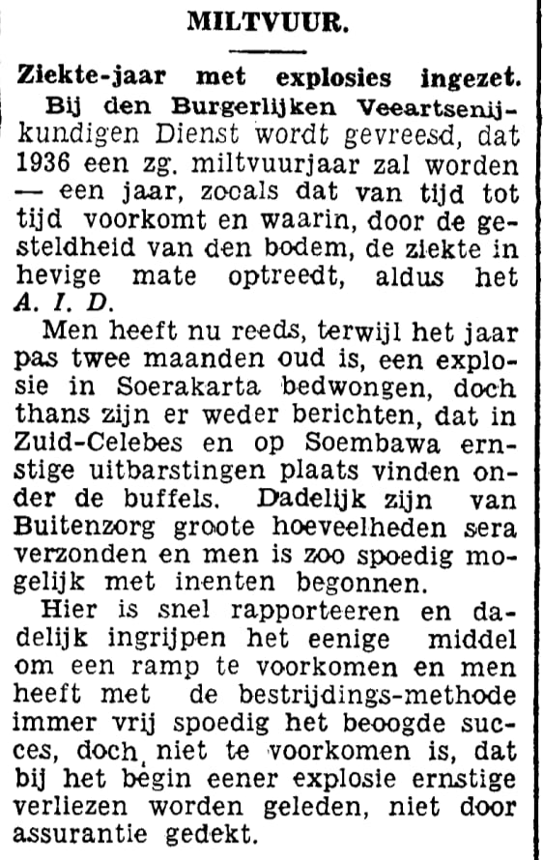
De Indische Courant, 11 Maret 1936
ANTHEMIA.
Tahun penyakit yang ditandai dengan wabah.
Dinas Veteriner Sipil khawatir bahwa tahun 1936 akan menjadi tahun antraks—tahun yang terjadi dari waktu ke waktu, di mana penyakit tersebut bermanifestasi secara parah karena kondisi tanah, menurut A.I.D.
Wabah di Surakarta telah berhasil dikendalikan, meskipun tahun ini baru berjalan dua bulan; namun, sekarang ada laporan bahwa wabah serius terjadi di antara kerbau di Sulawesi Selatan dan Sumbawa. Sejumlah besar serum segera dikirim dari Buitenzorg, dan inokulasi dimulai sesegera mungkin. Di sini, pelaporan cepat dan intervensi segera adalah satu-satunya cara untuk mencegah bencana, dan dengan metode pengendalian, keberhasilan yang diinginkan biasanya tercapai dengan cukup cepat; namun, tidak dapat dihindari bahwa kerugian serius terjadi di awal ledakan, yang tidak ditanggung oleh asuransi

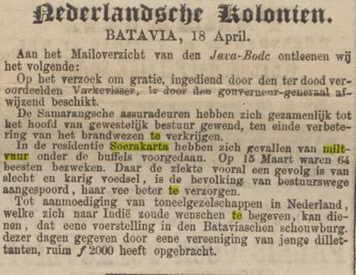
Algemeen Handelsblad, 29 Mei 1872
Koloni Belanda.
BATAVIA, 18 April.
Berikut ini kami sampaikan dari Ringkasan Surat Kabar Java-Bodc:
Mengenai permohonan pengampunan yang diajukan oleh Varkevisser, yang dijatuhi hukuman mati, yang ditolak oleh Gubernur Jenderal.
Para penanggung asuransi Samarang telah bersama-sama mengajukan permohonan kepada kepala administrasi regional untuk mendapatkan perbaikan pada layanan pemadam kebakaran.
Di kediaman Soerakarta, kasus antraks telah terjadi di antara kerbau. Pada tanggal 15 Maret, 64 ekor hewan telah mati. Karena penyakit ini terutama merupakan akibat dari makanan yang buruk dan sedikit, penduduk telah didesak oleh pemerintah untuk lebih memperhatikan ternak mereka.
Untuk mendorong perusahaan teater di Belanda yang ingin melakukan perjalanan ke Hindia, dapat diketahui bahwa pertunjukan di teater Batavia, yang diberikan akhir-akhir ini oleh sebuah asosiasi bibi muda, telah mengumpulkan lebih dari 2000.

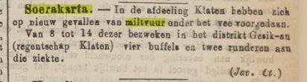
Java Bode, 29 November 1879
Soerakarta. Di distrik Klaten, kasus baru antraks pada ternak telah terjadi.
Dari tanggal 8 hingga 14 bulan ini, empat ekor kerbau dan dua ekor lembu mati akibat penyakit tersebut di distrik Gesik-an (kabupaten Klaten).
(Jav. Ct.)

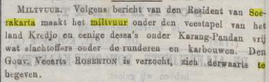
De Locomotief, 30 Mei 1874
ANTHEMIA. Menurut laporan dari Residen Soe Rakarta, antraks telah merenggut cukup banyak korban di antara sapi dan kerbau di peternakan wilayah Kredjo dan beberapa desa di bawah Karang-Pandan. Gubernur-Dokter Hewan Roberton telah diminta untuk segera menuju ke daerah tersebut

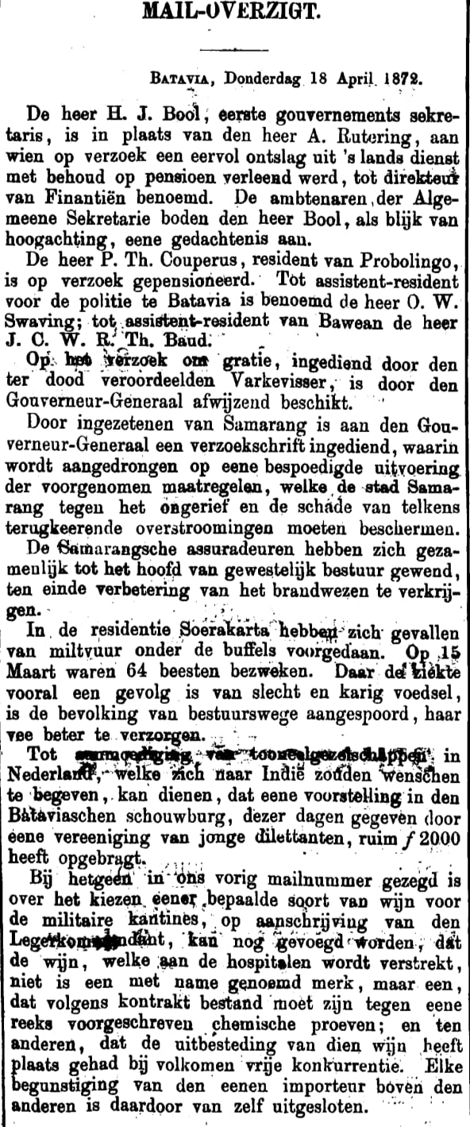
Java Bode, 18 April 1872
RINGKASAN BERITA.
BATAVIA, Kamis, 18 April 1872.
Bapak H. J. Bool, Sekretaris Pemerintah Pertama, telah diangkat sebagai Direktur Keuangan menggantikan Bapak A. Rutering, yang diberikan surat pemberhentian terhormat dari dinas negara dengan tetap menerima pensiun atas permintaannya. Para pejabat Sekretariat Jenderal memberikan kenang-kenangan kepada Bapak Bool sebagai tanda penghargaan yang tinggi.
Bapak P. Th. Couperus, Residen Probolingo, telah pensiun atas permintaannya. Bapak O. W. Swaving telah diangkat sebagai Asisten Residen untuk Kepolisian di Batavia; Bapak J. C. W. R. Th. Baud telah diangkat sebagai Asisten Residen Bawean. Gubernur Jenderal telah menolak permohonan pengampunan yang diajukan oleh Varkevisser, yang telah dijatuhi hukuman mati.
Sebuah petisi telah diajukan kepada Gubernur Jenderal oleh penduduk Samarang, yang mendesak percepatan pelaksanaan langkah-langkah yang diusulkan untuk melindungi kota Samarang dari ketidaknyamanan dan kerusakan yang disebabkan oleh banjir yang berulang. Perusahaan asuransi Samarang telah bersama-sama mengajukan permohonan kepada kepala administrasi regional untuk mendapatkan perbaikan pada departemen pemadam kebakaran.
Di wilayah Soerakarta, kasus antraks telah terjadi di antara kerbau. Pada tanggal 15 Maret, 64 ekor hewan mati. Karena penyakit ini terutama merupakan akibat dari makanan yang buruk dan sedikit, penduduk telah didesak oleh administrasi untuk lebih memperhatikan ternak mereka. Untuk mendorong perusahaan musik di Belanda yang ingin melakukan perjalanan ke Hindia, dapat dijadikan peringatan bahwa pertunjukan di teater Batavia, yang baru-baru ini diberikan oleh sebuah asosiasi amatir muda, berhasil mengumpulkan lebih dari 2.000 ƒ.
Terkait dengan apa yang telah disebutkan dalam surat edaran kami sebelumnya mengenai pemilihan jenis anggur tertentu untuk kantin militer, atas perintah Komandan Angkatan Darat, dapat ditambahkan bahwa anggur yang dipasok ke rumah sakit bukanlah merek tertentu, tetapi anggur yang, menurut kontrak, harus tahan terhadap serangkaian uji kimia yang telah ditentukan; dan kedua, bahwa pengadaan anggur tersebut berlangsung dalam kondisi persaingan yang sepenuhnya bebas. Dengan demikian, setiap bentuk favoritisme terhadap satu importir atas importir lainnya secara otomatis dikesampingkan.

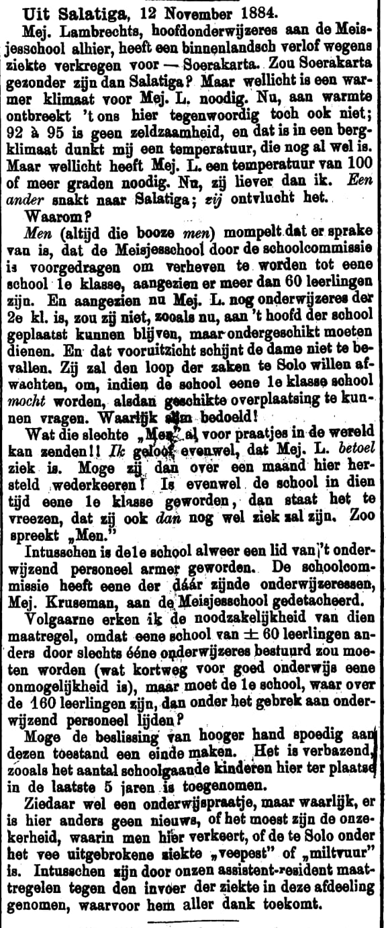
Java Bode, 17 November 1884
Dari Salatiga, 12 November 1884.
Nona Lambrechts, kepala sekolah Putri di sini, telah mendapatkan cuti domestik karena sakit untuk pergi ke Soerakarta. Apakah Soerakarta lebih sehat daripada Salatiga? Tetapi mungkin iklim yang lebih hangat diperlukan untuk Nona L. Sekarang, kita tentu tidak kekurangan kehangatan di sini saat ini; 92 hingga 95 derajat bukanlah hal yang aneh, dan di iklim pegunungan itu menurut saya suhu yang cukup tinggi. Tetapi mungkin Nona L. membutuhkan suhu 100 derajat atau lebih. Yah, dia lebih menginginkannya daripada saya. Yang lain merindukan Salatiga; dia melarikan diri darinya.
Mengapa?
Orang-orang (selalu 'orang-orang' jahat itu) bergumam bahwa ada pembicaraan tentang Sekolah Putri yang dinominasikan oleh komite sekolah untuk ditingkatkan menjadi sekolah kelas satu, karena ada lebih dari 60 murid. Dan karena Nona L. saat ini masih menjadi guru kelas 2, dia tidak dapat tetap menjadi kepala sekolah, seperti yang terjadi saat ini, tetapi harus bertugas dalam kapasitas bawahan. Dan prospek itu tampaknya tidak menyenangkan wanita itu. Ia ingin menunggu perkembangan di Solo, sehingga, jika sekolah tersebut menjadi sekolah kelas 1, ia dapat meminta transfer yang sesuai. Sungguh niat yang buruk!
Omong kosong apa yang dapat disebarkan oleh "Manusia" jahat ke seluruh dunia!! Namun, saya percaya bahwa Nona L. benar-benar sakit. Semoga ia kembali ke sini dalam keadaan sembuh dalam sebulan! Namun, jika sekolah tersebut telah menjadi sekolah kelas 1 pada saat itu, dikhawatirkan ia kemungkinan besar masih akan sakit juga. Begitulah kata "Manusia."
Sementara itu, sekolah tersebut telah kehilangan satu lagi anggota staf pengajarnya. Komite sekolah telah menugaskan salah satu guru di sana, Nona Kruseman, ke Sekolah Putri.
Saya dengan mudah mengakui perlunya tindakan ini, karena jika tidak, sekolah dengan ± 60 murid harus dijalankan hanya oleh satu guru (yang, sederhananya, mustahil untuk pendidikan yang baik), tetapi haruskah sekolah pertama, yang memiliki lebih dari 160 murid, kemudian menderita kekurangan staf pengajar?
Semoga keputusan dari pihak berwenang yang lebih tinggi segera mengakhiri situasi ini. Sungguh menakjubkan bagaimana jumlah anak-anak yang bersekolah di sini meningkat dalam 5 tahun terakhir.
Itu memang sedikit pembicaraan tentang pendidikan, tetapi sebenarnya, tidak ada berita lain di sini, kecuali ketidakpastian yang kita hadapi mengenai apakah penyakit yang mewabah di antara ternak di Solo adalah "wabah sapi" atau "antraks". Sementara itu, tindakan telah diambil oleh asisten residen kita untuk mencegah masuknya penyakit ini ke departemen ini, dan untuk itu ia patut kita hargai.

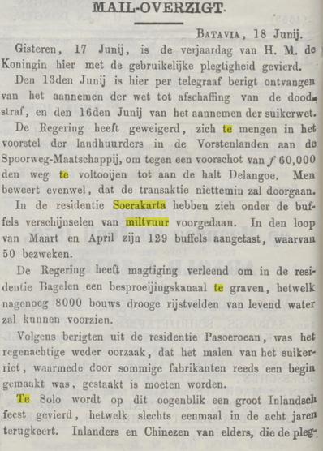
Java Bode, 18 Juni 1870
RINGKASAN BERITA.
BATAVIA, 18 Juni.
Kemarin, 17 Juni, ulang tahun Yang Mulia Ratu dirayakan di sini dengan khidmat seperti biasanya.
Pada tanggal 13 Juni, berita diterima di sini melalui telegraf tentang pengesahan undang-undang yang menghapuskan hukuman mati, dan pada tanggal 16 Juni tentang pengesahan undang-undang gula.
Pemerintah menolak untuk campur tangan dalam usulan para penyewa tanah di Negara-Negara Kepangeranan kepada Perusahaan Kereta Api untuk menyelesaikan jalan hingga halte Delangoe dengan uang muka sebesar 60.000. Namun, diklaim bahwa transaksi tersebut akan tetap berjalan.
Di kediaman Soerakarta, tanda-tanda antraks telah muncul di antara kerbau. Sepanjang bulan Maret dan April, 129 kerbau terinfeksi, di mana 50 di antaranya mati. Pemerintah telah memberikan izin untuk menggali kanal irigasi di wilayah Bagelen, yang akan mampu memasok air tawar ke hampir 8.000 petak sawah kering.
Menurut laporan dari wilayah Pasoeroean, cuaca hujan menyebabkan penggilingan tebu, yang telah dimulai oleh beberapa produsen, harus dihentikan.
Di Solo, sebuah festival adat besar sedang dirayakan saat ini, yang hanya diadakan setiap delapan tahun sekali. Masyarakat adat dan warga Tionghoa dari tempat lain, yang memiliki adat istiadat tersebut, turut serta dalam perayaan ini.

De Locomotief, 28 Januari 1879
-DARI BATAVIA. Menurut telegram yang diterima dari Residen Samarang, Sungai Serang di Demak meluap pada tanggal 14 bulan ini. Sebanyak 1.000 sawah ba-hus terendam banjir, sementara tanggul di Bra-kas dan Menawang (kecamatan Samboeng) jebol.
Selain itu, sebagian jalan pos menuju Grobogan, sepanjang 6 rod, hanyut, menyebabkan komunikasi jalan dengan tempat tersebut terputus selama beberapa hari.
-Menurut laporan yang diterima dari Residen Soerakarta pada tanggal 24 bulan ini, penyakit antraks banyak menyerang ternak di kecamatan Karanggedeh (kecamatan Ampel).
(Jav. Ct.)
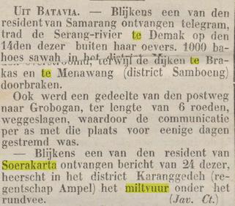

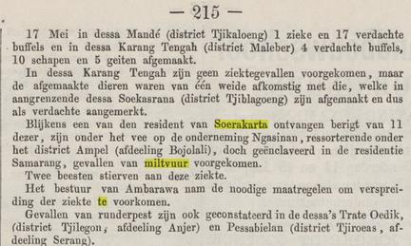
Landbouw Courant, 4 Juli 1880
-215 -
Pada tanggal 17 Mei di desa Mandé (distrik Tjikaloeng), 1 ekor kerbau yang sakit dan 17 ekor kerbau yang diduga sakit disembelih, dan di desa Karang Tengah (distrik Maleber), 4 ekor kerbau yang diduga sakit, 10 ekor domba, dan 5 ekor kambing disembelih.
Tidak ada kasus penyakit yang terjadi di desa Karang Tengah, tetapi hewan yang disembelih berasal dari padang rumput yang sama dengan hewan yang disembelih di desa Soekasrana (distrik Tjiblagoeng) yang berdekatan dan oleh karena itu diklasifikasikan sebagai hewan yang diduga sakit.
Menurut laporan yang diterima dari Residen Soerakarta pada tanggal 11 bulan ini, kasus antraks terjadi di antara ternak di perkebunan Ngasinan, yang berada di bawah yurisdiksi distrik Ampel (divisi Bojolali), tetapi berada di dalam wilayah kependudukan Samarang.

Dua ekor hewan mati karena penyakit ini.

Pemerintahan Ambarawa mengambil langkah-langkah yang diperlukan untuk mencegah penyebaran penyakit tersebut. Kasus penyakit rinderpest juga dilaporkan di desa Trate Oedik (distrik Tjilegon, bagian Anjer) dan Pessabielan (distrik Tjiroeas, bagian Serang).

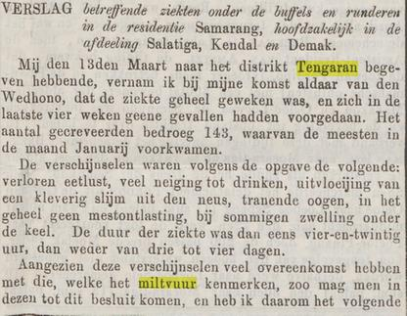
De Locomotief, 17 Juni 1867
LAPORAN Mengenai penyakit pada kerbau dan sapi di wilayah Samarang, terutama di distrik Salatiga, Kendal, dan Demak.
Setelah melakukan perjalanan ke distrik Tengaran pada tanggal 13 Maret, saya mengetahui setibanya di sana dari Wedhono bahwa penyakit tersebut telah sepenuhnya mereda dan tidak ada kasus yang terjadi dalam empat minggu terakhir. Jumlah kematian mencapai 143, sebagian besar terjadi pada bulan Januari.
Menurut laporan tersebut, gejalanya adalah sebagai berikut: kehilangan nafsu makan, keinginan kuat untuk minum, keluarnya lendir kental dari hidung, mata berair, tidak ada feses sama sekali, dan dalam beberapa kasus, pembengkakan di bawah tenggorokan. Durasi penyakit terkadang dua puluh empat jam, dan terkadang tiga hingga empat hari. Karena gejala-gejala ini sangat mirip dengan gejala antraks, kita dapat sampai pada kesimpulan ini, dan oleh karena itu saya memiliki kesimpulan sebagai berikut.

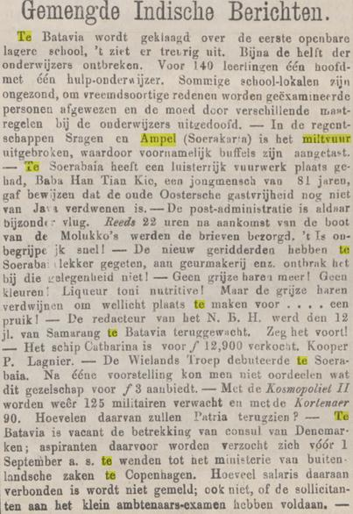
De Locomotief, 15 Juni 1870
Berbagai Laporan dari Indonesia.
Di Batavia, keluhan disampaikan mengenai sekolah dasar negeri pertama; situasinya tampak menyedihkan. Hampir setengah dari guru hilang. Untuk 140 murid, hanya ada satu kepala sekolah dengan satu guru pembantu. Beberapa ruang kelas tidak sehat; karena alasan yang aneh, orang yang akan diuji ditolak, dan moral guru dipadamkan oleh berbagai tindakan disiplin. Antraks telah merebak di kabupaten Sragen dan Ampel (Soerakarin), terutama menyerang kerbau. Di Surabaya, pertunjukan kembang api yang luar biasa berlangsung; Baba Han Tian Kic, seorang pemuda berusia 81 tahun, membuktikan bahwa keramahan Timur kuno belum hilang dari Jawa. Administrasi pos di sana sangat cepat. Surat-surat dikirim hanya 22 jam setelah kedatangan kapal dari Maluku. Sungguh tak terbayangkan betapa cepatnya! Para pria yang baru saja dianugerahi gelar ksatria menikmati hidangan lezat di Surabaya; tidak kekurangan parfum, dll., pada kesempatan itu! -Tidak ada lagi uban! Tidak ada lagi tonik berwarna! Namun uban mulai menghilang, mungkin untuk memberi jalan bagi... wig! Editor N.B.H. diharapkan kembali ke Batavia dari Samarang pada tanggal 12 lalu. Sebarkan beritanya! Kapal Catharina telah dijual seharga 12.900. Pembeli P. Lagnier. Pasukan Wielands melakukan debutnya di Surabaya. Setelah hanya satu pertunjukan, orang tidak dapat menilai apa yang ditawarkan perusahaan ini untuk tiga pertunjukan. Dengan Kosmopoliet II, 125 tentara diharapkan kembali, dan dengan Korlenaer, 90. Berapa banyak dari mereka yang akan kembali ke Tanah Air? -Jabatan Konsul Denmark kosong di Batavia; para calon diminta untuk melamar ke Kementerian Luar Negeri di Kopenhagen sebelum tanggal 1 September. Gaji yang terkait dengan ini tidak disebutkan; juga tidak disebutkan apakah pelamar telah lulus ujian pegawai negeri sipil junior.

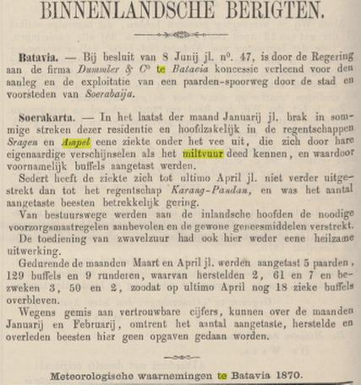
Javasche Courant, 10 Juni 1870
BERITA DALAM NEGERI.
Batavia. Berdasarkan Keputusan Nomor 47 tanggal 8 Juni lalu, Pemerintah memberikan konsesi kepada perusahaan Dusumler & C di Batavia untuk pembangunan dan pengoperasian kereta kuda melalui kota dan pinggiran Surabaya.
-Surakarta. Pada akhir Januari lalu, wabah penyakit menyerang ternak di beberapa wilayah di wilayah ini, terutama di kabupaten Sragen dan Ampel, yang bermanifestasi melalui gejala khasnya sebagai antraks, dan terutama menyerang kerbau.
Sejak saat itu, hingga akhir April lalu, penyakit tersebut tidak menyebar lebih jauh dari kabupaten Karang-Pandan, dan jumlah hewan yang terinfeksi relatif kecil.
Tindakan pencegahan yang diperlukan direkomendasikan kepada kepala suku setempat oleh pemerintah, dan obat-obatan biasa diberikan. Penggunaan asam sulfat juga memberikan efek yang bermanfaat di sini.

Selama bulan Maret dan April lalu, 5 ekor kuda, 129 ekor kerbau, dan 9 ekor sapi terinfeksi; Dari jumlah tersebut, 2, 61, dan 7 sembuh, dan 3, 50, dan 2 mati, sehingga tersisa 18 kerbau yang sakit pada akhir April.

Karena kurangnya angka yang dapat diandalkan, tidak ada informasi yang dapat diberikan di sini mengenai jumlah hewan yang terinfeksi, sembuh, dan mati untuk bulan Januari dan Februari.

Pengamatan meteorologi di Batavia 1870.
Selama bulan Maret dan April lalu, 5 ekor kuda, 129 ekor kerbau, dan 9 ekor sapi terinfeksi; Dari jumlah tersebut, 2, 61, dan 7 sembuh, dan 3, 50, dan 2 mati, sehingga tersisa 18 kerbau yang sakit pada akhir April.
Karena kurangnya angka yang dapat diandalkan, tidak ada informasi yang dapat diberikan di sini mengenai jumlah hewan yang terinfeksi, sembuh, dan mati untuk bulan Januari dan Februari.
Pengamatan meteorologi di Batavia 1870.

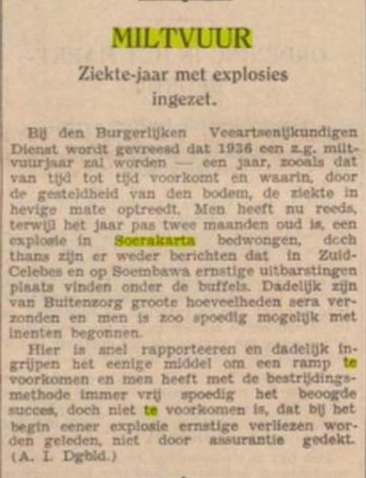
Algemeen Handelsblad, 17 Maret 1936
ANTHEMIA
Tahun penyakit yang ditandai dengan wabah telah dimulai.
Dinas Veteriner Sipil khawatir bahwa tahun 1936 akan menjadi tahun antraks—tahun yang terjadi dari waktu ke waktu, di mana penyakit tersebut bermanifestasi secara parah karena kondisi tanah. Wabah di Surakarta telah berhasil dikendalikan, meskipun tahun ini baru berjalan dua bulan; namun, sekarang ada laporan bahwa wabah serius terjadi di antara kerbau di Sulawesi Selatan dan Sumbawa. Sejumlah besar serum segera dikirim dari Buitenzorg, dan inokulasi dimulai sesegera mungkin.
Di sini, pelaporan dan intervensi segera adalah satu-satunya cara untuk mencegah bencana, dan metode pengendalian biasanya dicapai dengan cukup cepat; namun, tidak dapat dihindari bahwa kerugian besar terjadi di awal wabah, yang tidak ditanggung oleh asuransi. (A. L. Dgbid.)

